Des édifices Fiche reproductible 1
magnifiques
(Fiche d’évaluation)
Nom : _____________________________

Repérer, décrire et comparer des formes  en 2-D et des objets en 3-D | Pas encore | Parfois | Souvent
Classer et nommer des formes en
2-D et des objets en 3-D
Fabriquer et comparer des formes en 2-D et des objets en 3-D selon des attributs donnés
Utiliser les propriétés géométriques pour classer et comparer des formes en 2-D
et des objets en 3-D
Composer et décomposer des formes
en 2-D et des objets en 3-D
Composer des formes en 2-D en combinant ou en séparant des formes en 2-D
Fabriquer des objets en 3-D à partir
de patrons
Points forts :

Points à améliorer :

Activités à faire à la maison et lettre
aux parents / tuteurs Fiche reproductible 2–1

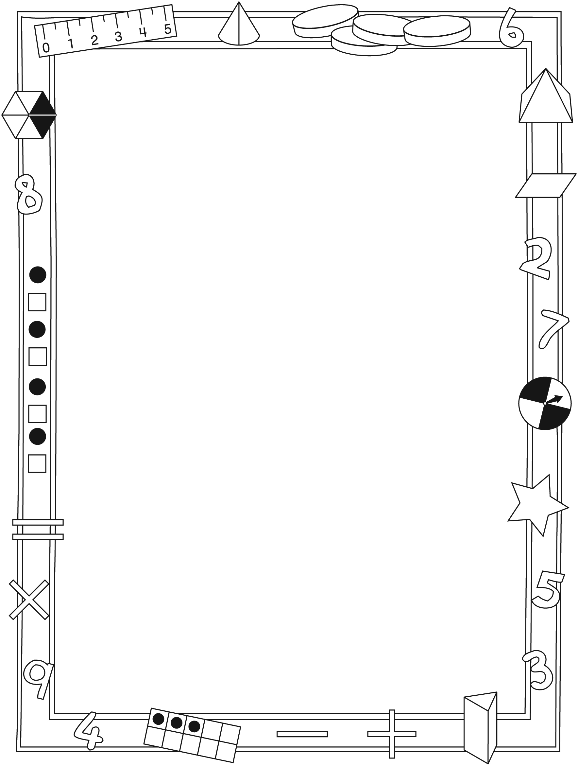
Note à l’enseignant(e)

Vous pouvez envoyer une lettre aux familles pour leur présenter
le livret Des édifices magnifiques et leur proposer quelques activités
à faire à la maison avec leur enfant.

Composez votre lettre à l'aide de ce modèle et choisissez une
ou deux activités proposées sur la Fiche 2-1 (l’activité en ligne) ou
sur la Fiche 2-2. Il suffit de supprimer ces directives et de faire
un copier-coller des activités choisies. Vous pouvez adapter
ces activités en fonction de votre situation.

Vous aimeriez peut-être diriger les familles à notre site web www.pearsoncanada.ca/mlb/3G8-FR pour essayer de faire une activité interactive. Au besoin, il existe des notes pour les parents / enseignants
pour l’activité, qui sont disponibles en anglais.

Activity Page 1
Math Focus: Identify, describe, and compare 2-D shapes and 3-D solids
- Model how to use the math tool by dragging an object onto the workspace. Click on Rotate horizontally and drag the object up or down to see its base. Click Pointer to move the object within the workspace. Tell children they can click Pyramids or Other Objects (bottom of the palette at left) for more shapes. Click Reset All to return the math tool to its original state.
- Prompt children to go to the next page.

Activity Page 2
Challenge children to describe their structure to a partner
who cannot see it.
Activités à faire à la maison et lettre
aux parents / tuteurs Fiche reproductible 2–2

Chers parents / tuteurs,

Dans notre étude du livret Des édifices magnifiques, nous proposons aux élèves
des conversations, des recherches et des activités qui les aident à comprendre ce concept mathématique fondamental : « On peut étudier et comparer les formes et les objets selon leurs attributs. ». Nous avons mis l’accent sur le repérage, la description et la comparaison
des formes en 2-D et des objets en 3-D. Voici quelques activités que vous pouvez effectuer
à la maison avec votre enfant.
 – – – – – – – – – – – – – – – – – – – – – – – – – – – – – – – – – – – – – – – – – –
Lire l’histoire : Demandez à votre enfant de vous dire quel édifice il / elle trouve
le plus intéressant dans le livret. Dite-lui si vous êtes d’accord avec son choix. À la page 24,
on vous incite à voter pour un édifice pour la nouvelle liste de merveilles du monde.
Encouragez votre enfant à faire un sondage auprès des autres membres de la famille et d’amis pour voir comment les choix se comparent.
 – – – – – – – – – – – – – – – – – – – – – – – – – – – – – – – – – – – – – – – – – –
Une nouvelle liste des merveilles du monde moderne : Nous parlons de d’autres édifices
qui pourraient être sur la nouvelle liste des merveilles du monde moderne. S’il vous plaît, faites une recherche en ligne avec votre enfant pour trouver d’autres édifices possibles.
Des recherches avec des termes comme « édifices géniaux », « édifices spéciaux » et
« grands edifices » vous mèneront à des images intéressantes et dignes de discussions.
Vous pouvez soumettre vos propositions par courriel ou les imprimer. Nous sommes impatients de discuter de tous les choix.
 – – – – – – – – – – – – – – – – – – – – – – – – – – – – – – – – – – – – – – – – – –
Faire des modèles : Nous avons fait des modèles de structures et d’édifices en utilisant
des pailles et de la pâte à modeler. Votre enfant a un sac en plastique réutilisable contenant des matériels semblables à utiliser à la maison. Il ou elle vous montrera comment créer
les squelettes de modèles (pyramides, cubes, prismes et autres). Ensemble, essayez d’utiliser tous les matériels (et sentez-vous à l’aise d’en ajouter) pour créer un modèle unique
et intéressant. Veuillez demander à votre enfant de transporter ce modèle à l’école d’ici
le (date). Il serait peut-être préférable de le transporter dans une boîte à souliers
ou dans un autre contenant semblable.
 – – – – – – – – – – – – – – – – – – – – – – – – – – – – – – – – – – – – – – – – – –
Sincèrement,

___________________________
Connecting Home and School Fiche reproductible 2–3

Dear Family:

We have been working on WONDERful Buildings, which engages children in conversations, investigations, and activities that help to develop their understanding of the big math idea
that “Shapes and solids can be explored and compared based on attributes.” Particular focus
is placed on identifying, describing, and comparing 2-D shapes and 3-D solids. Try this activity
at home with your child.
 – – – – – – – – – – – – – – – – – – – – – – – – – – – – – – – – – – – – – – – – – –
Reading the Story: Ask your child to share what he/she finds to be the most interesting building in the book. Discuss whether you agree with her/his choice. Page 24 prompts you
to vote for a building for the new list of modern wonders. Encourage your child to survey other family members and friends to see how choices compare.
 – – – – – – – – – – – – – – – – – – – – – – – – – – – – – – – – – – – – – – – – – –
New List of Modern Wonders: We are talking about other buildings that could be on the new list of modern wonders. Please search online with your child for possible entries. Search terms
such as “cool buildings,” “special buildings,” and “tall buildings” will lead you to images that
are interesting and worth discussing. You can email or print your entries. We look forward
to discussing all the choices.
 – – – – – – – – – – – – – – – – – – – – – – – – – – – – – – – – – – – – – – – – – –
Making Models: We made models of structures and buildings using straws and modelling clay. Your child has a resealable plastic bag with similar building materials to use at home. He or she will show you how to create skeletal models (pyramids, cubes, prisms, and others). Together, try to use all of the materials (and feel free to add to them) to create an interesting one-of-a-kind model. Please have your child transport this back to school by (date). It might be best to transport it in
a shoebox or other similar container.
 – – – – – – – – – – – – – – – – – – – – – – – – – – – – – – – – – – – – – – – – – –
Sincerely,

___________________________
Grille de mathématiques Fiche reproductible 3
Des édifices magnifiques

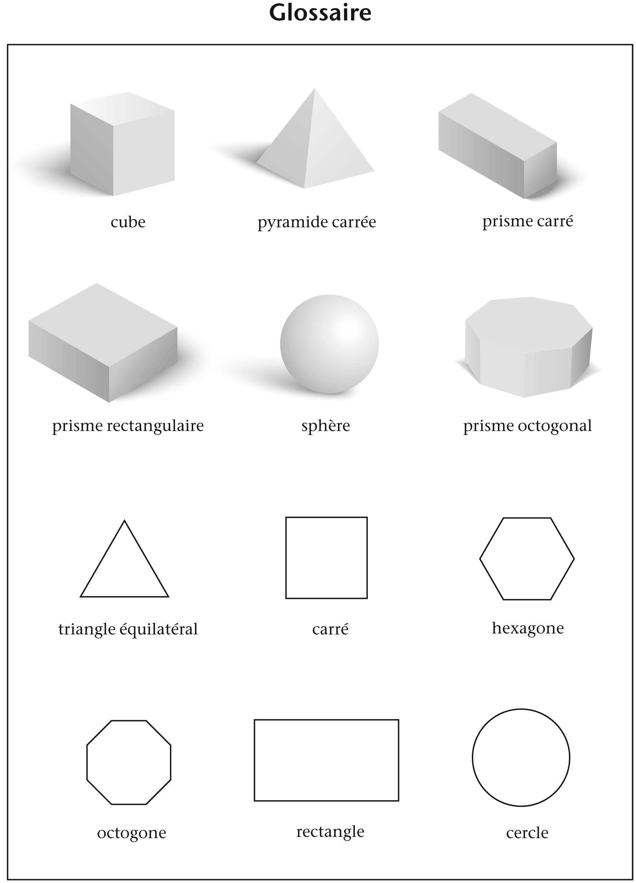

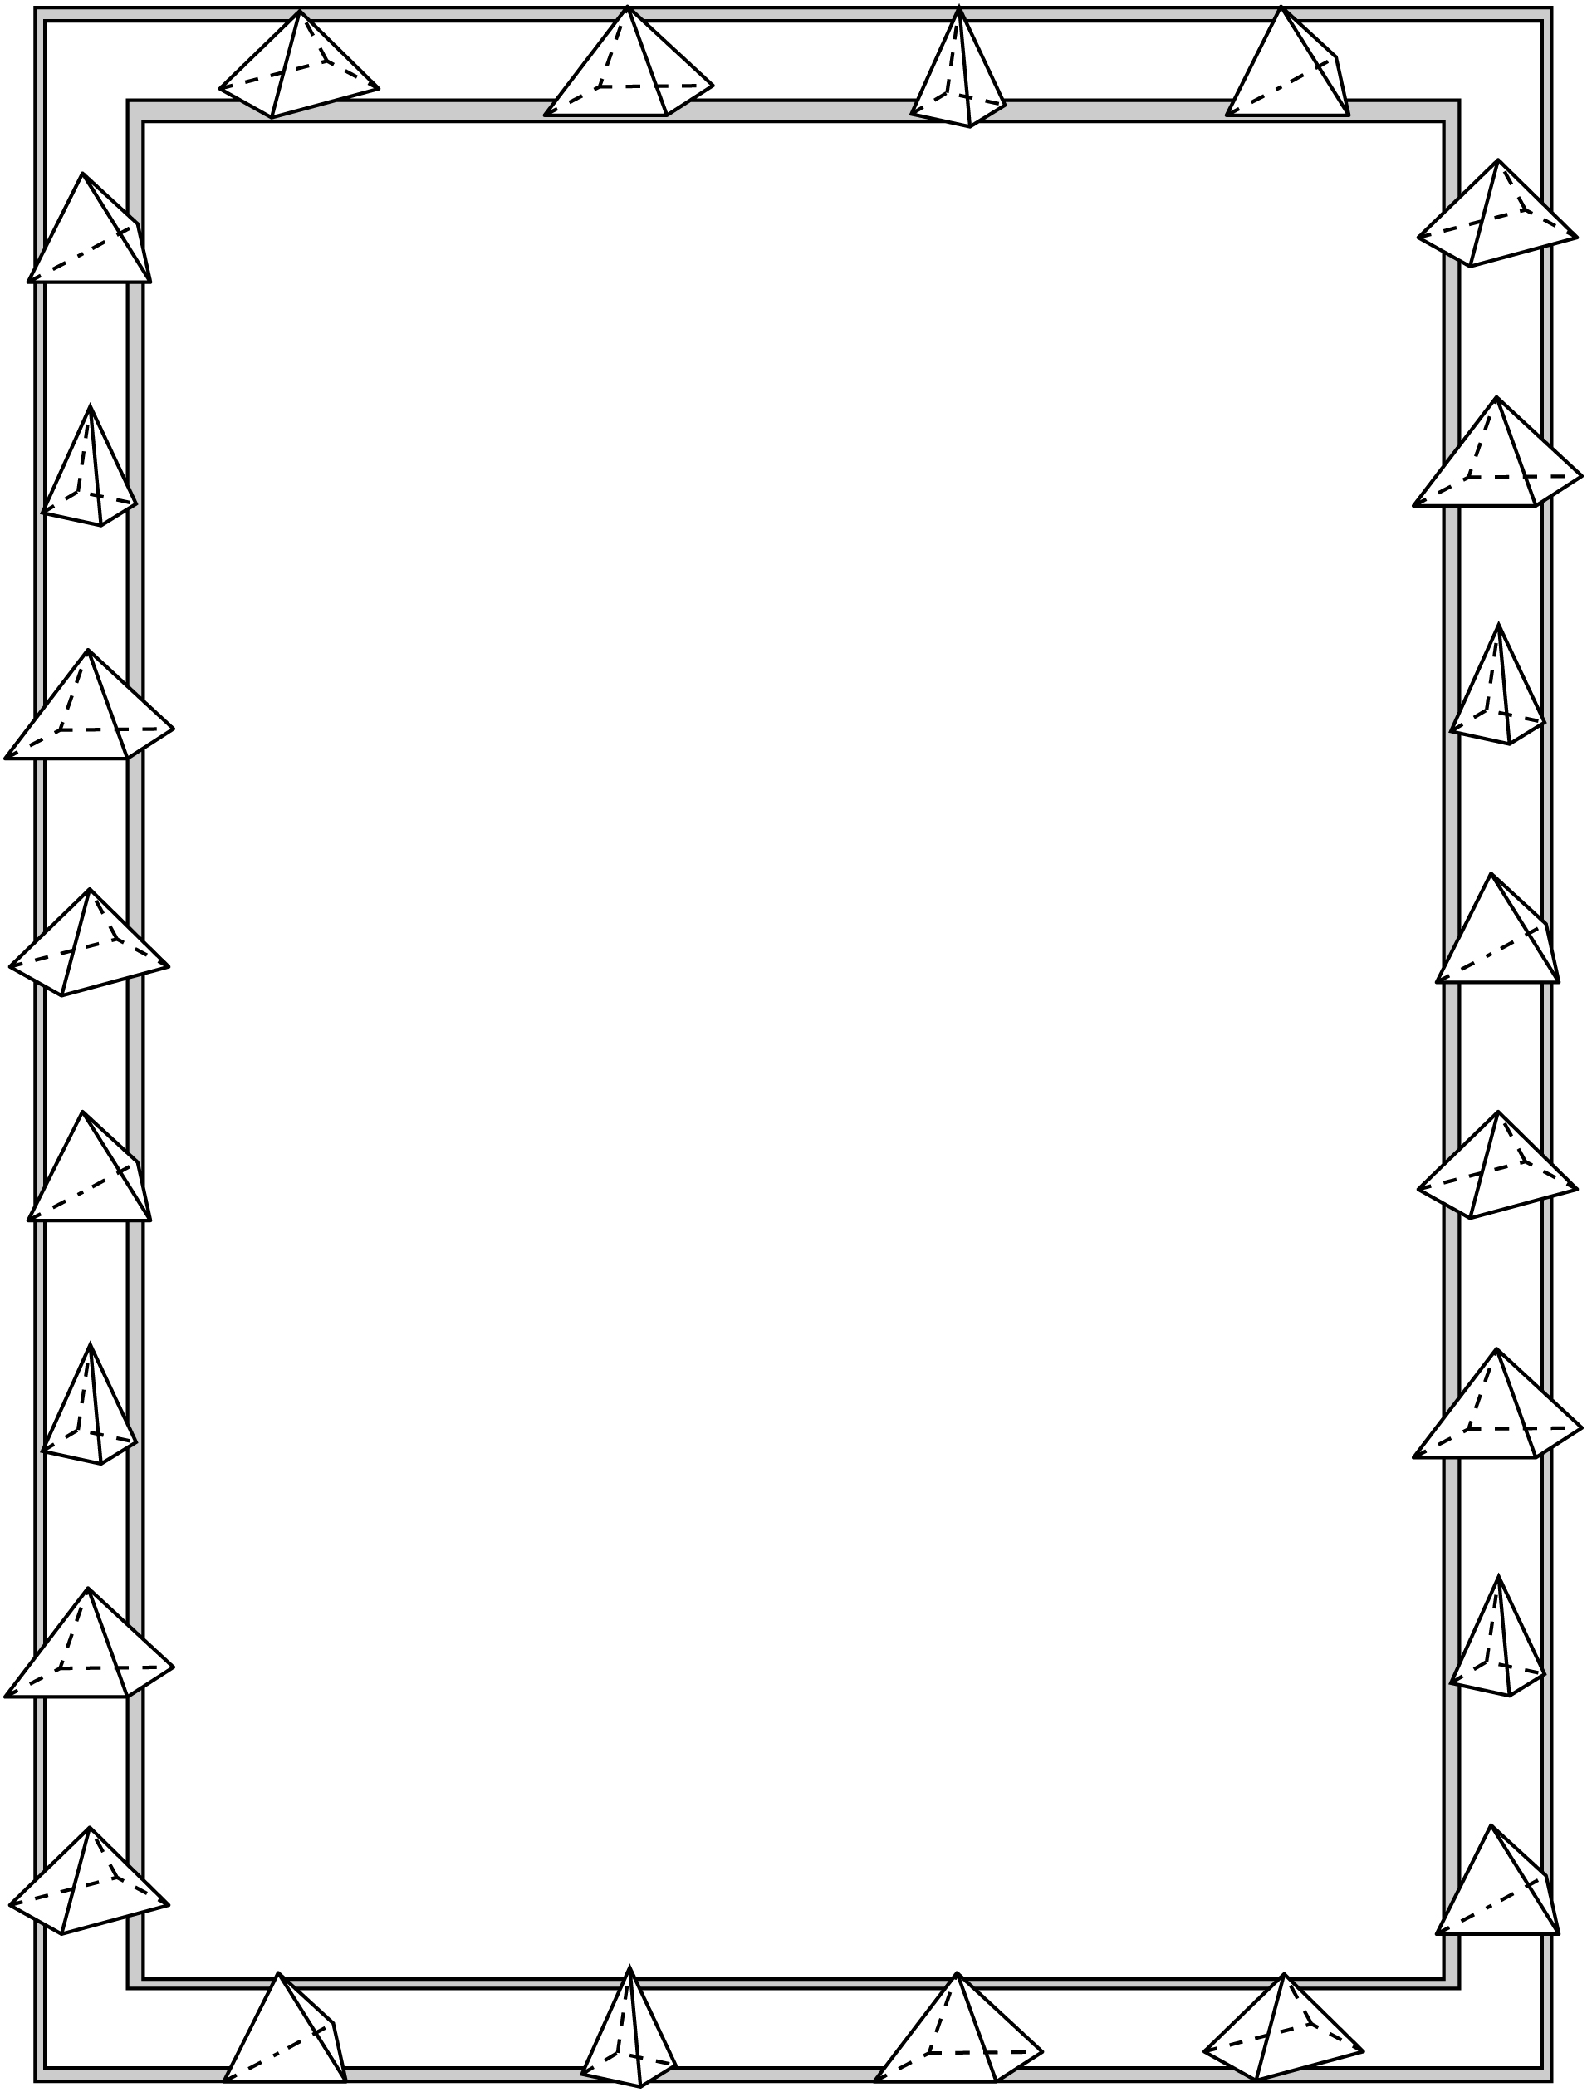
Les grandes Fiche reproductible 4
pyramides
Nom : _____________________________

Je prévois faire une pyramide dont la base est
______________________________________.

Il me faut ____________ pailles et ____________ boules de pâte
à modeler.

Faites un dessin de la pyramide que vous prévoyez fabriquer.
Identifiez les arêtes, les faces et les sommets.

Sur la ligne, indiquez votre niveau de succès dans la fabrication de la pyramide que vous avez prévue.

Pas de succès Beaucoup de succès

Expliquez !

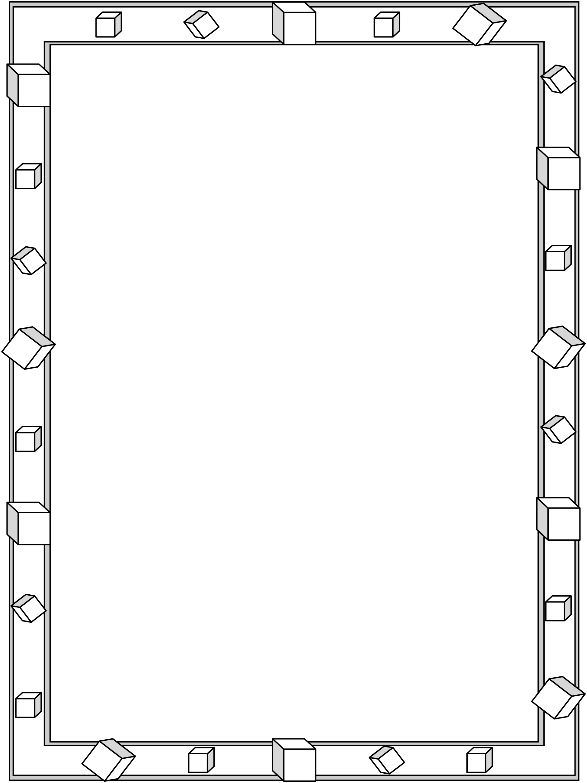
Fabriquer des Fiche reproductible 5
modèles
Nom : _____________________________

Je prévois fabriquer un modèle de __________________________________.

Il me faudra ____________ pailles et ____________ boules de pâte
à modeler.

Faites un dessin du modèle que vous prévoyez fabriquer.
Identifiez les arêtes, les faces et les sommets.

Sur la ligne, indiquez votre niveau de succès dans la fabrication du modèle que vous avez prévu.

Pas de succès Beaucoup de succès

Expliquez !

Patrons Fiche reproductible 6–1

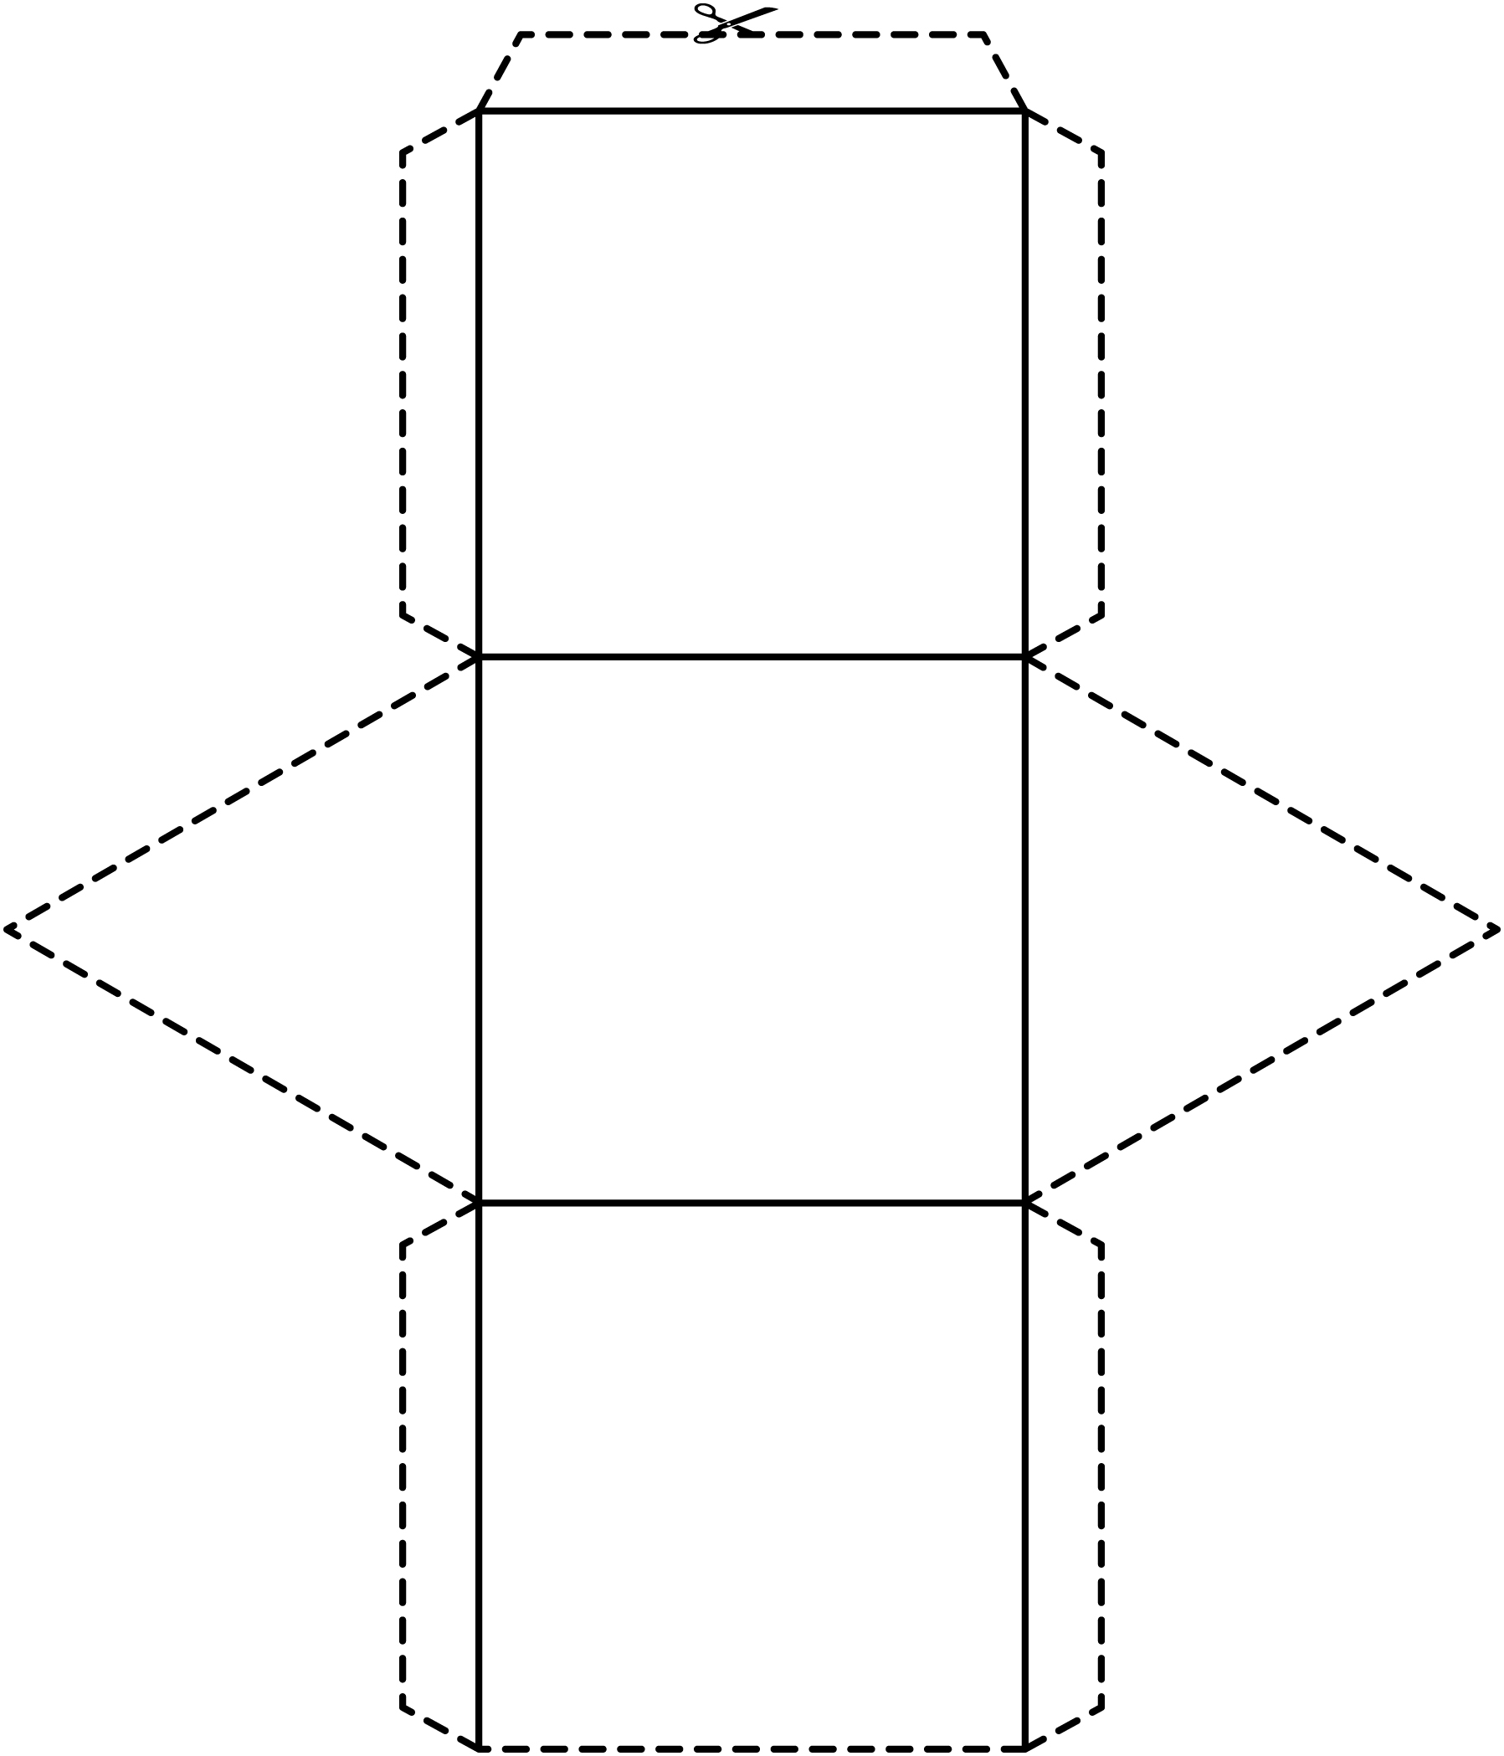
Patrons Fiche reproductible 6–2

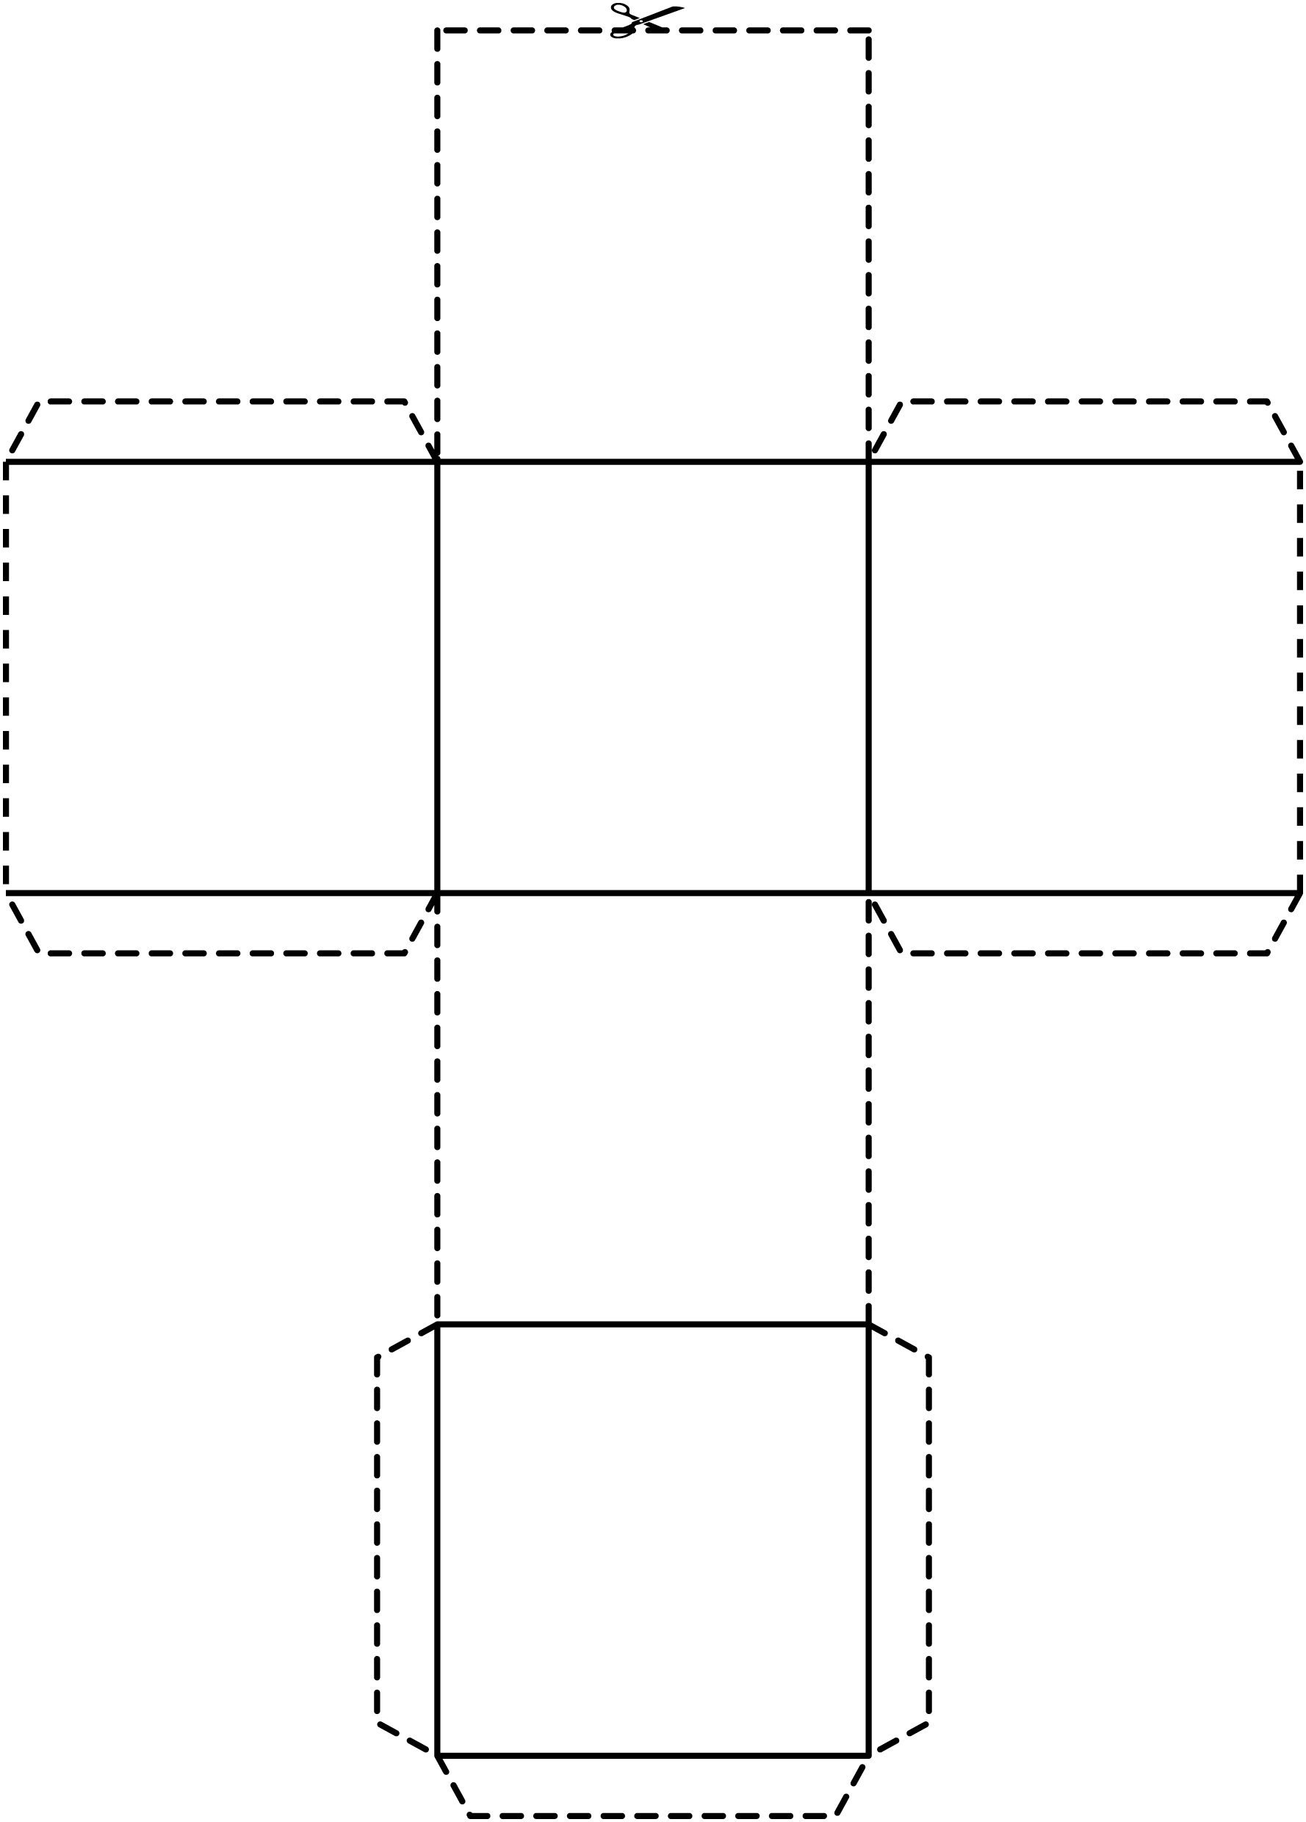
Patrons Fiche reproductible 6–3
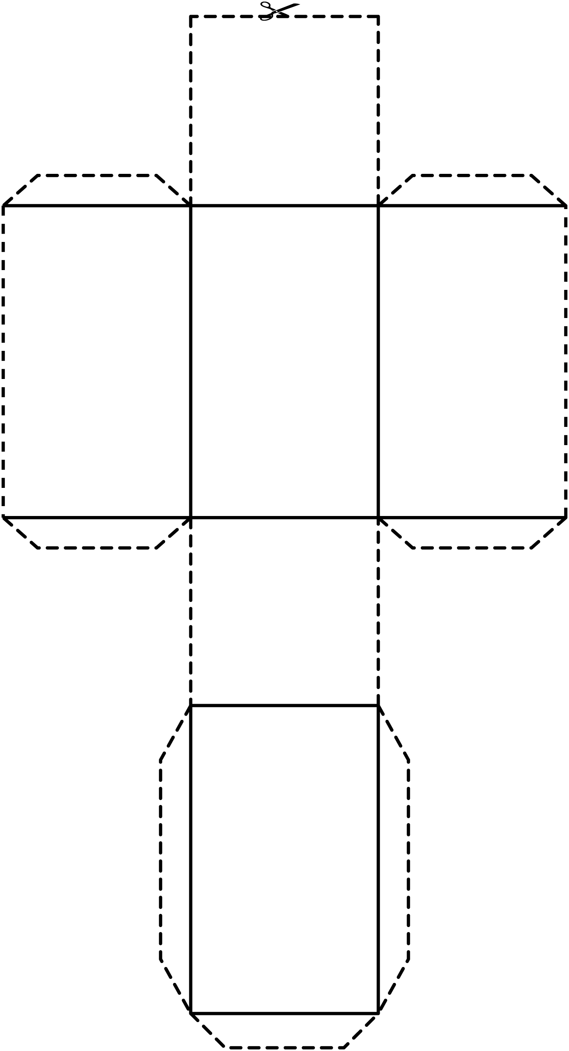
Patrons Fiche reproductible 6–4

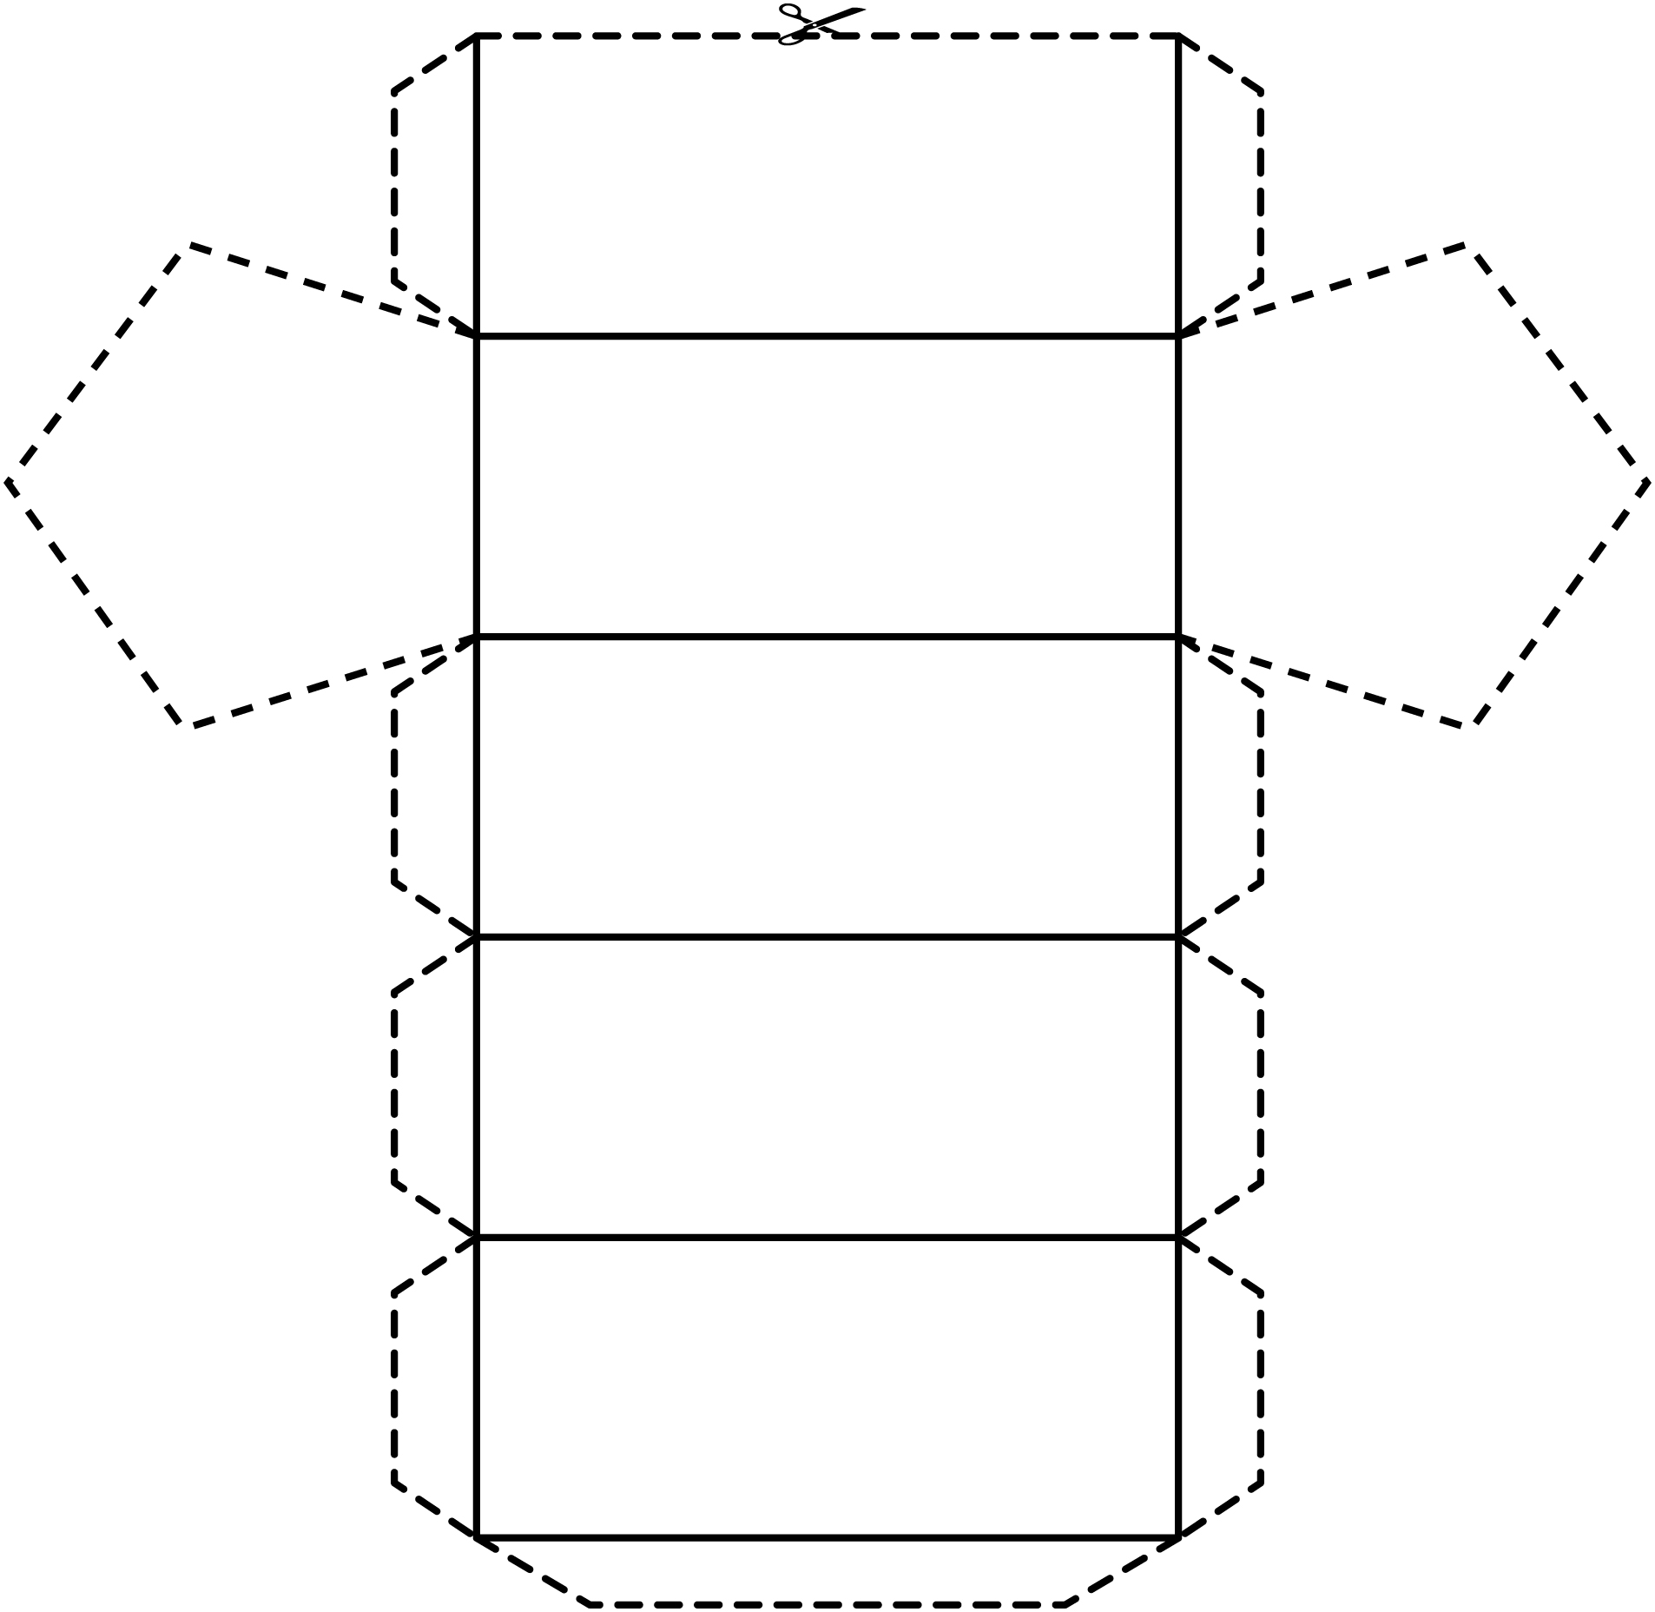
Patrons Fiche reproductible 6–5

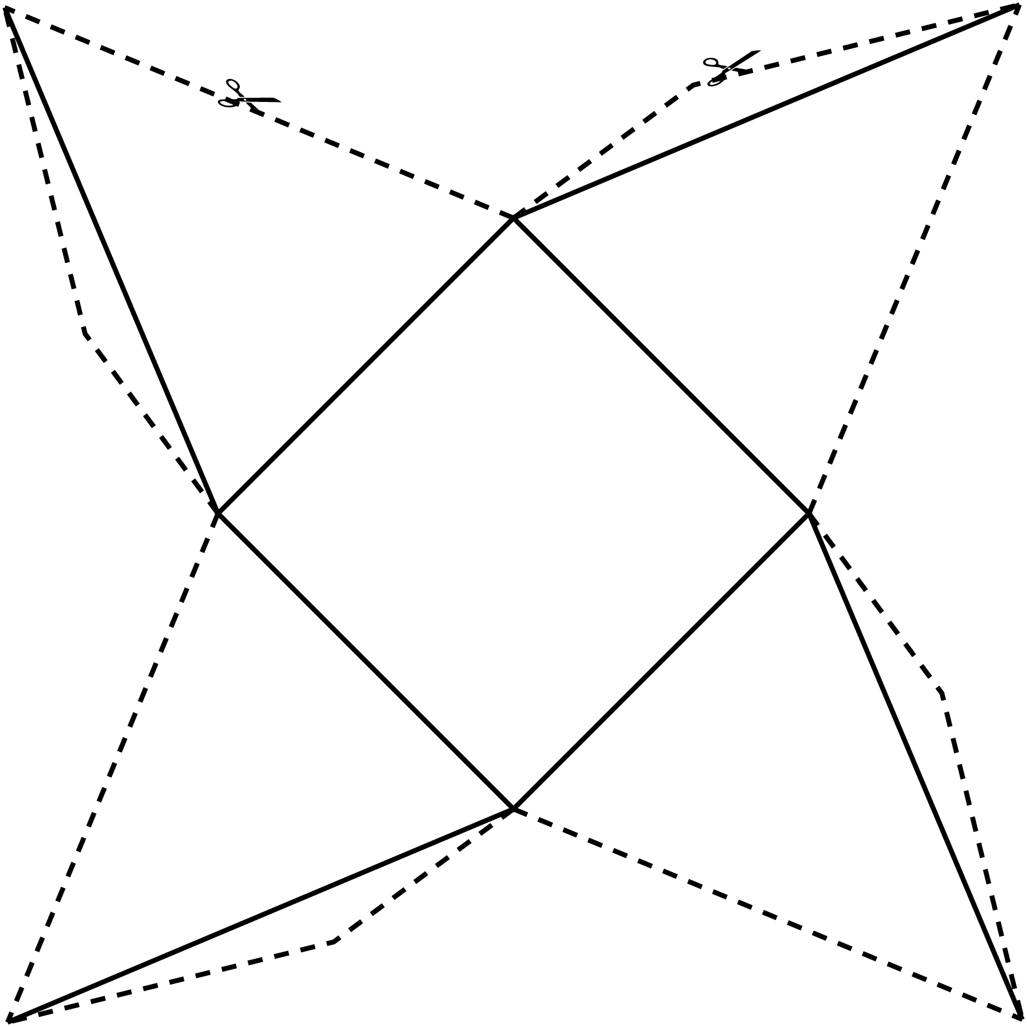
Patrons Fiche reproductible 6–6

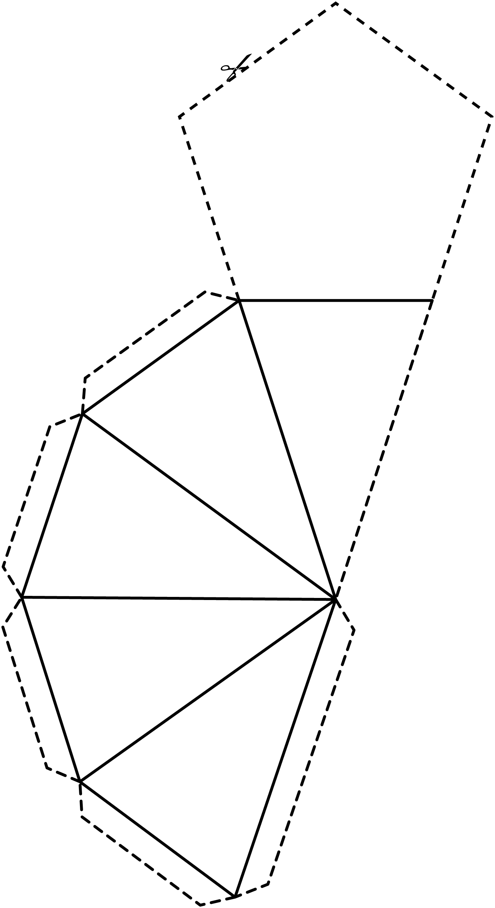
Patrons Fiche reproductible 6–7

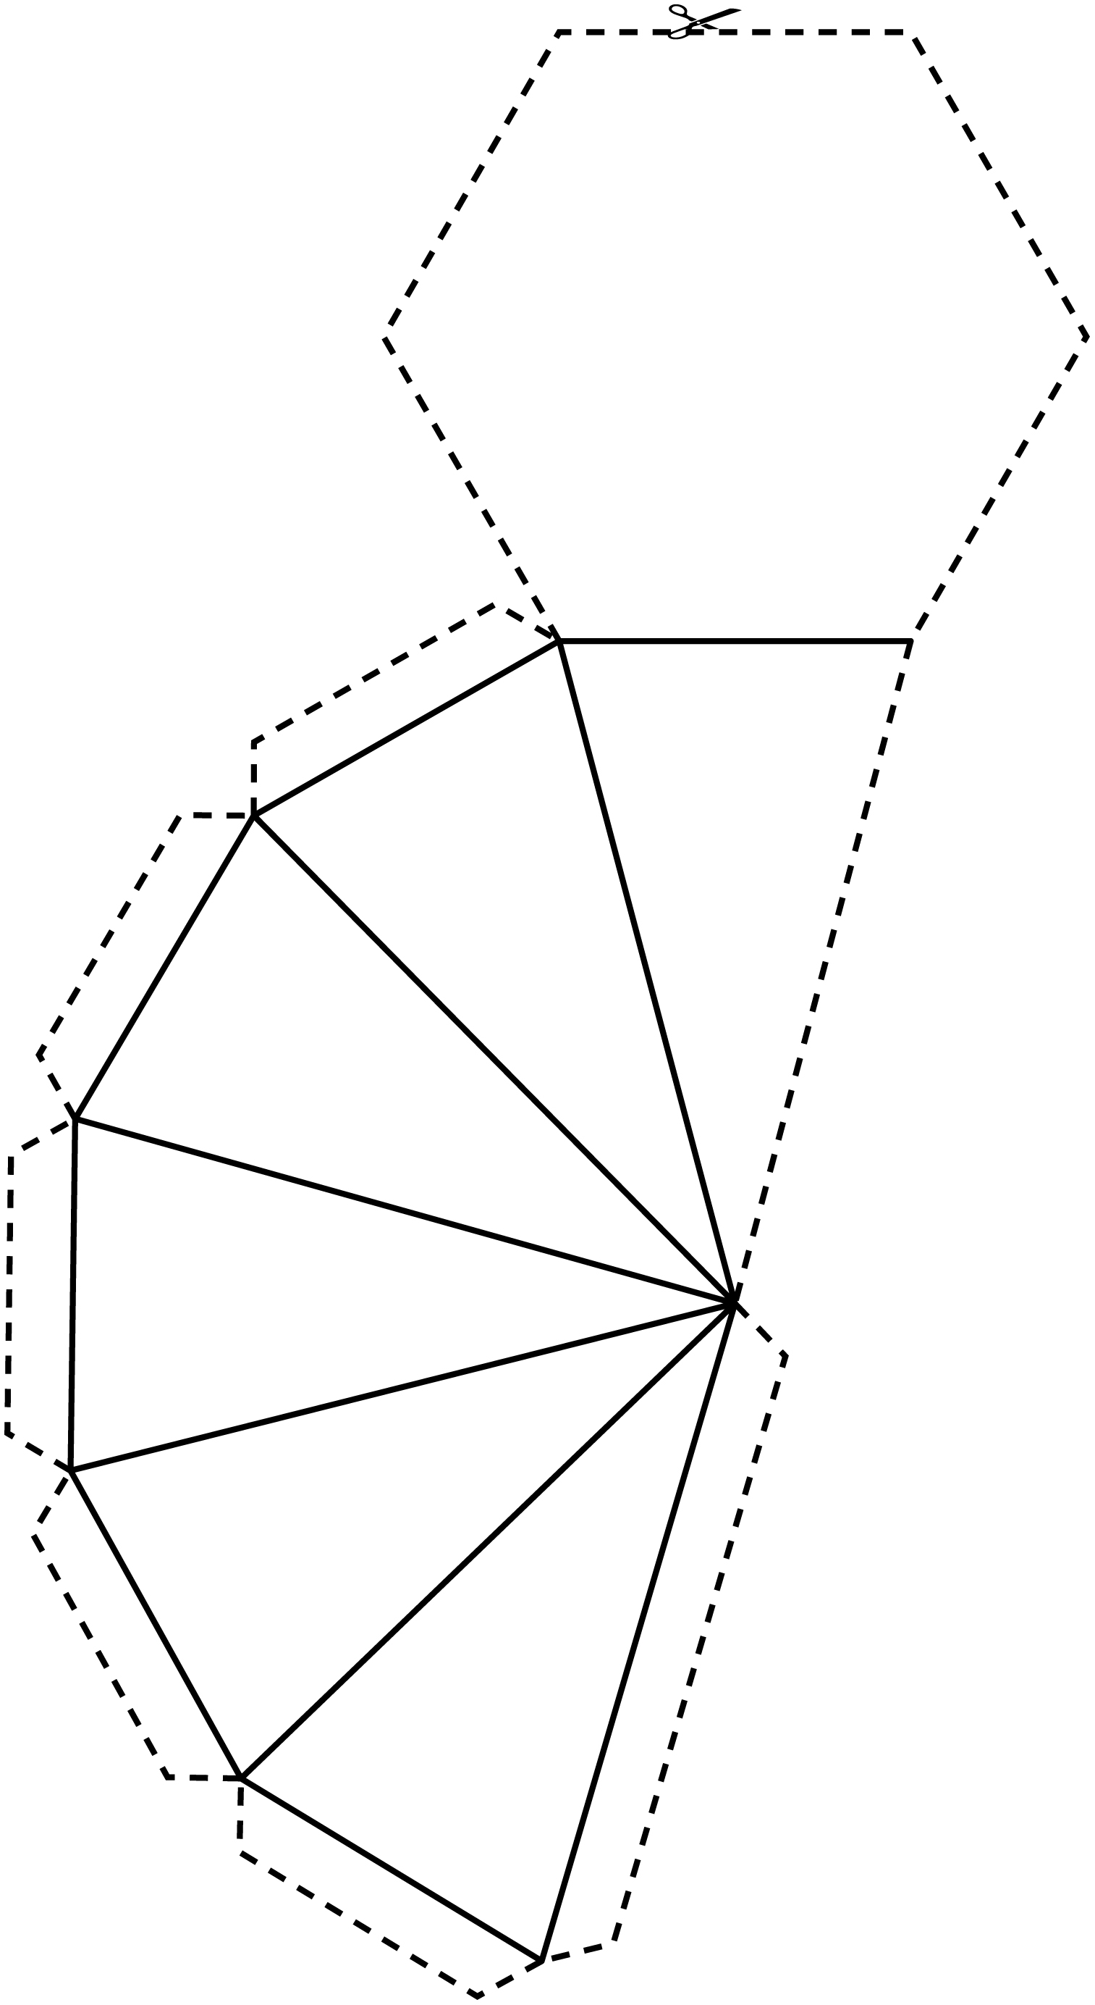
Patrons Fiche reproductible 6–8

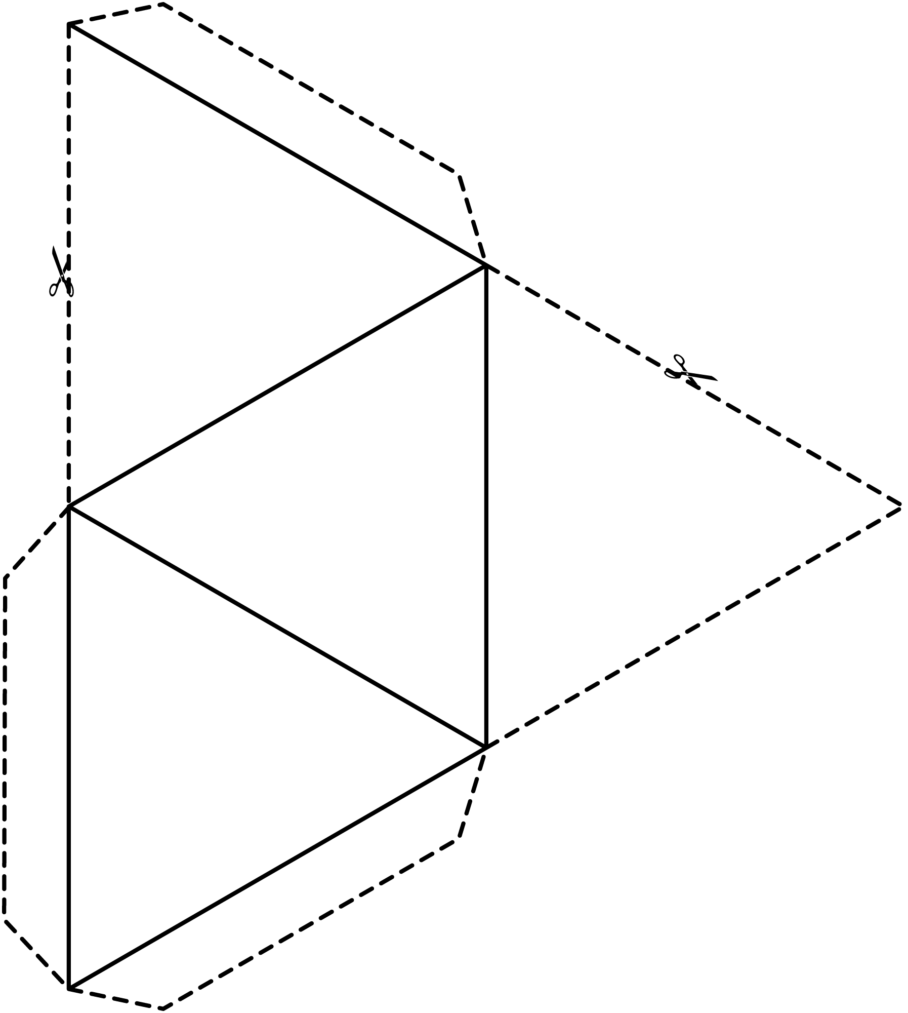
Patrons Fiche reproductible 6–9

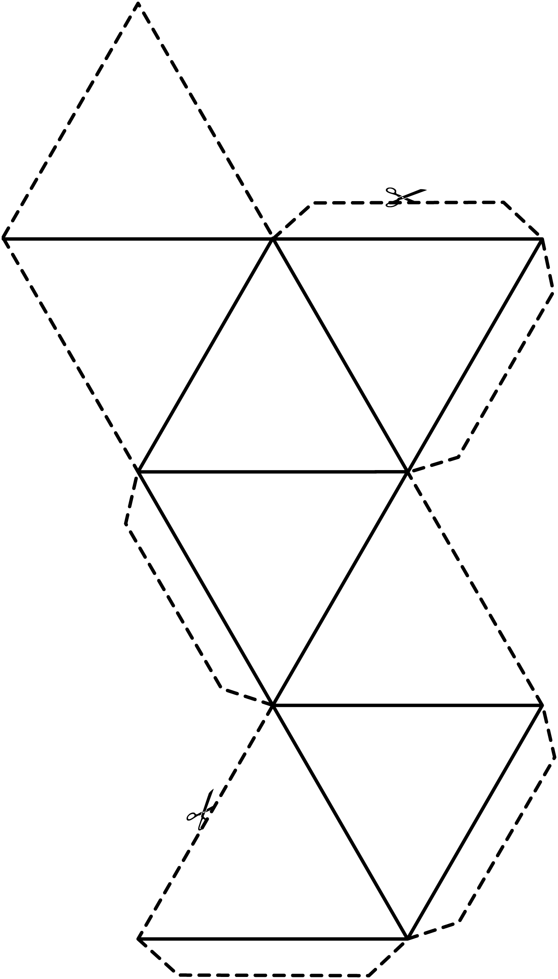
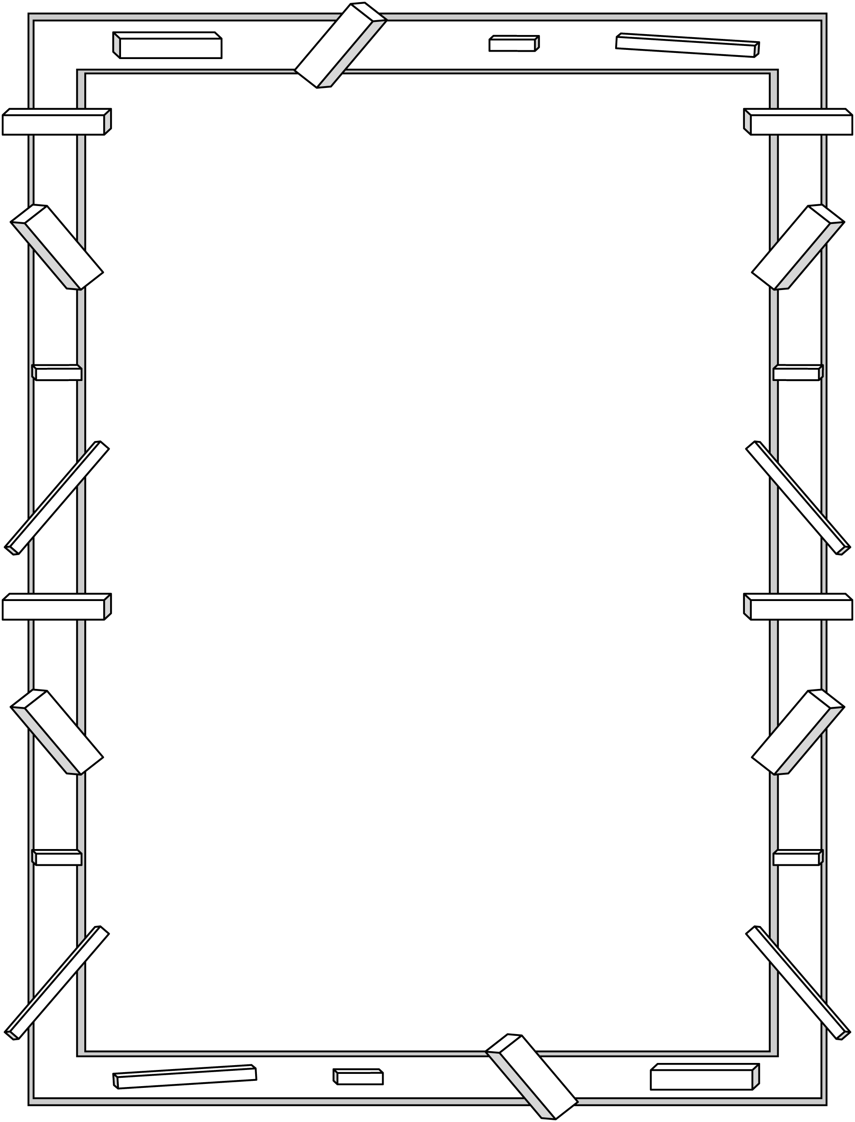
Objets et patrons Fiche reproductible 7
Nom : _____________________________

Dessinez ce à quoi vous pensez que la boîte ressemble
lorsqu’elle est ouverte à plat.
Étiquetez les formes et indiquez les lignes de pli.

Est-ce un patron ? Fiche reproductible 8–1

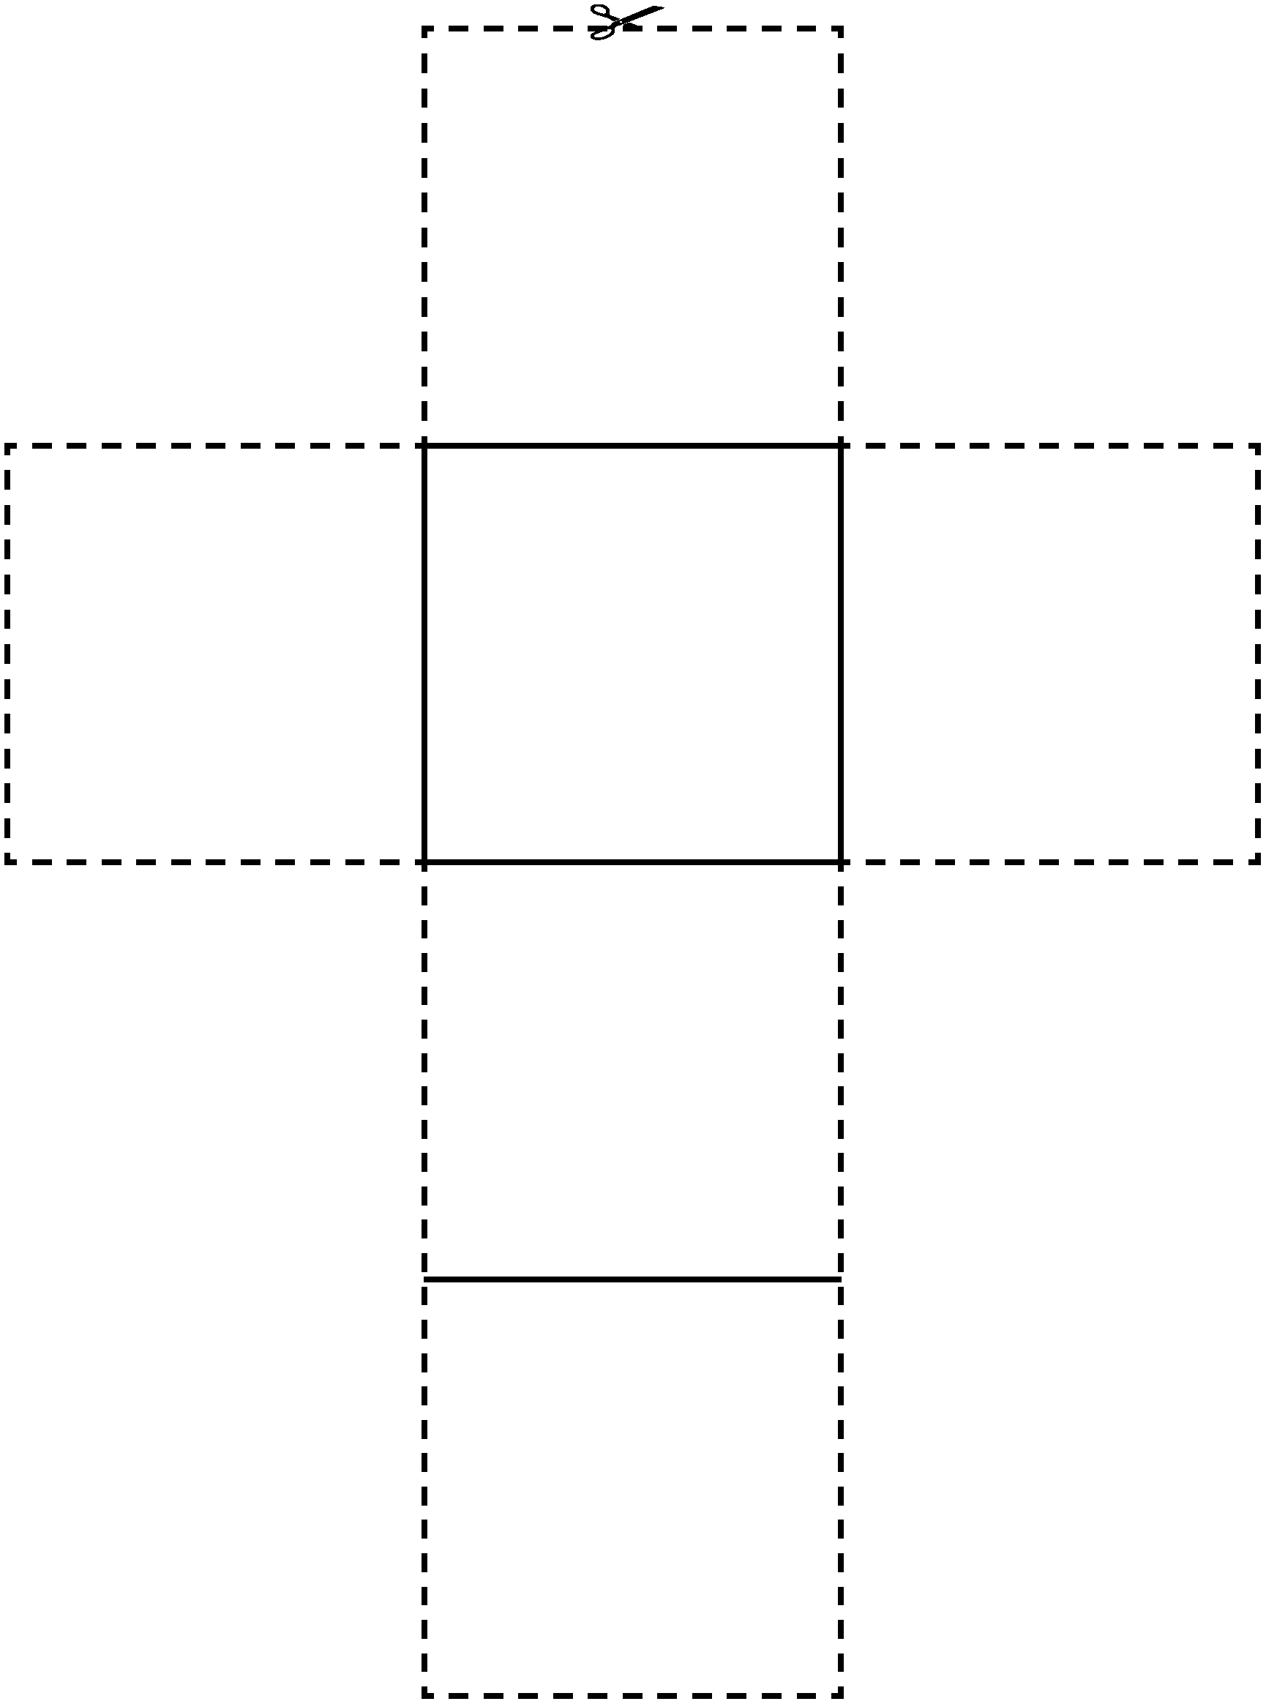

Est-ce un patron ? Fiche reproductible 8–2

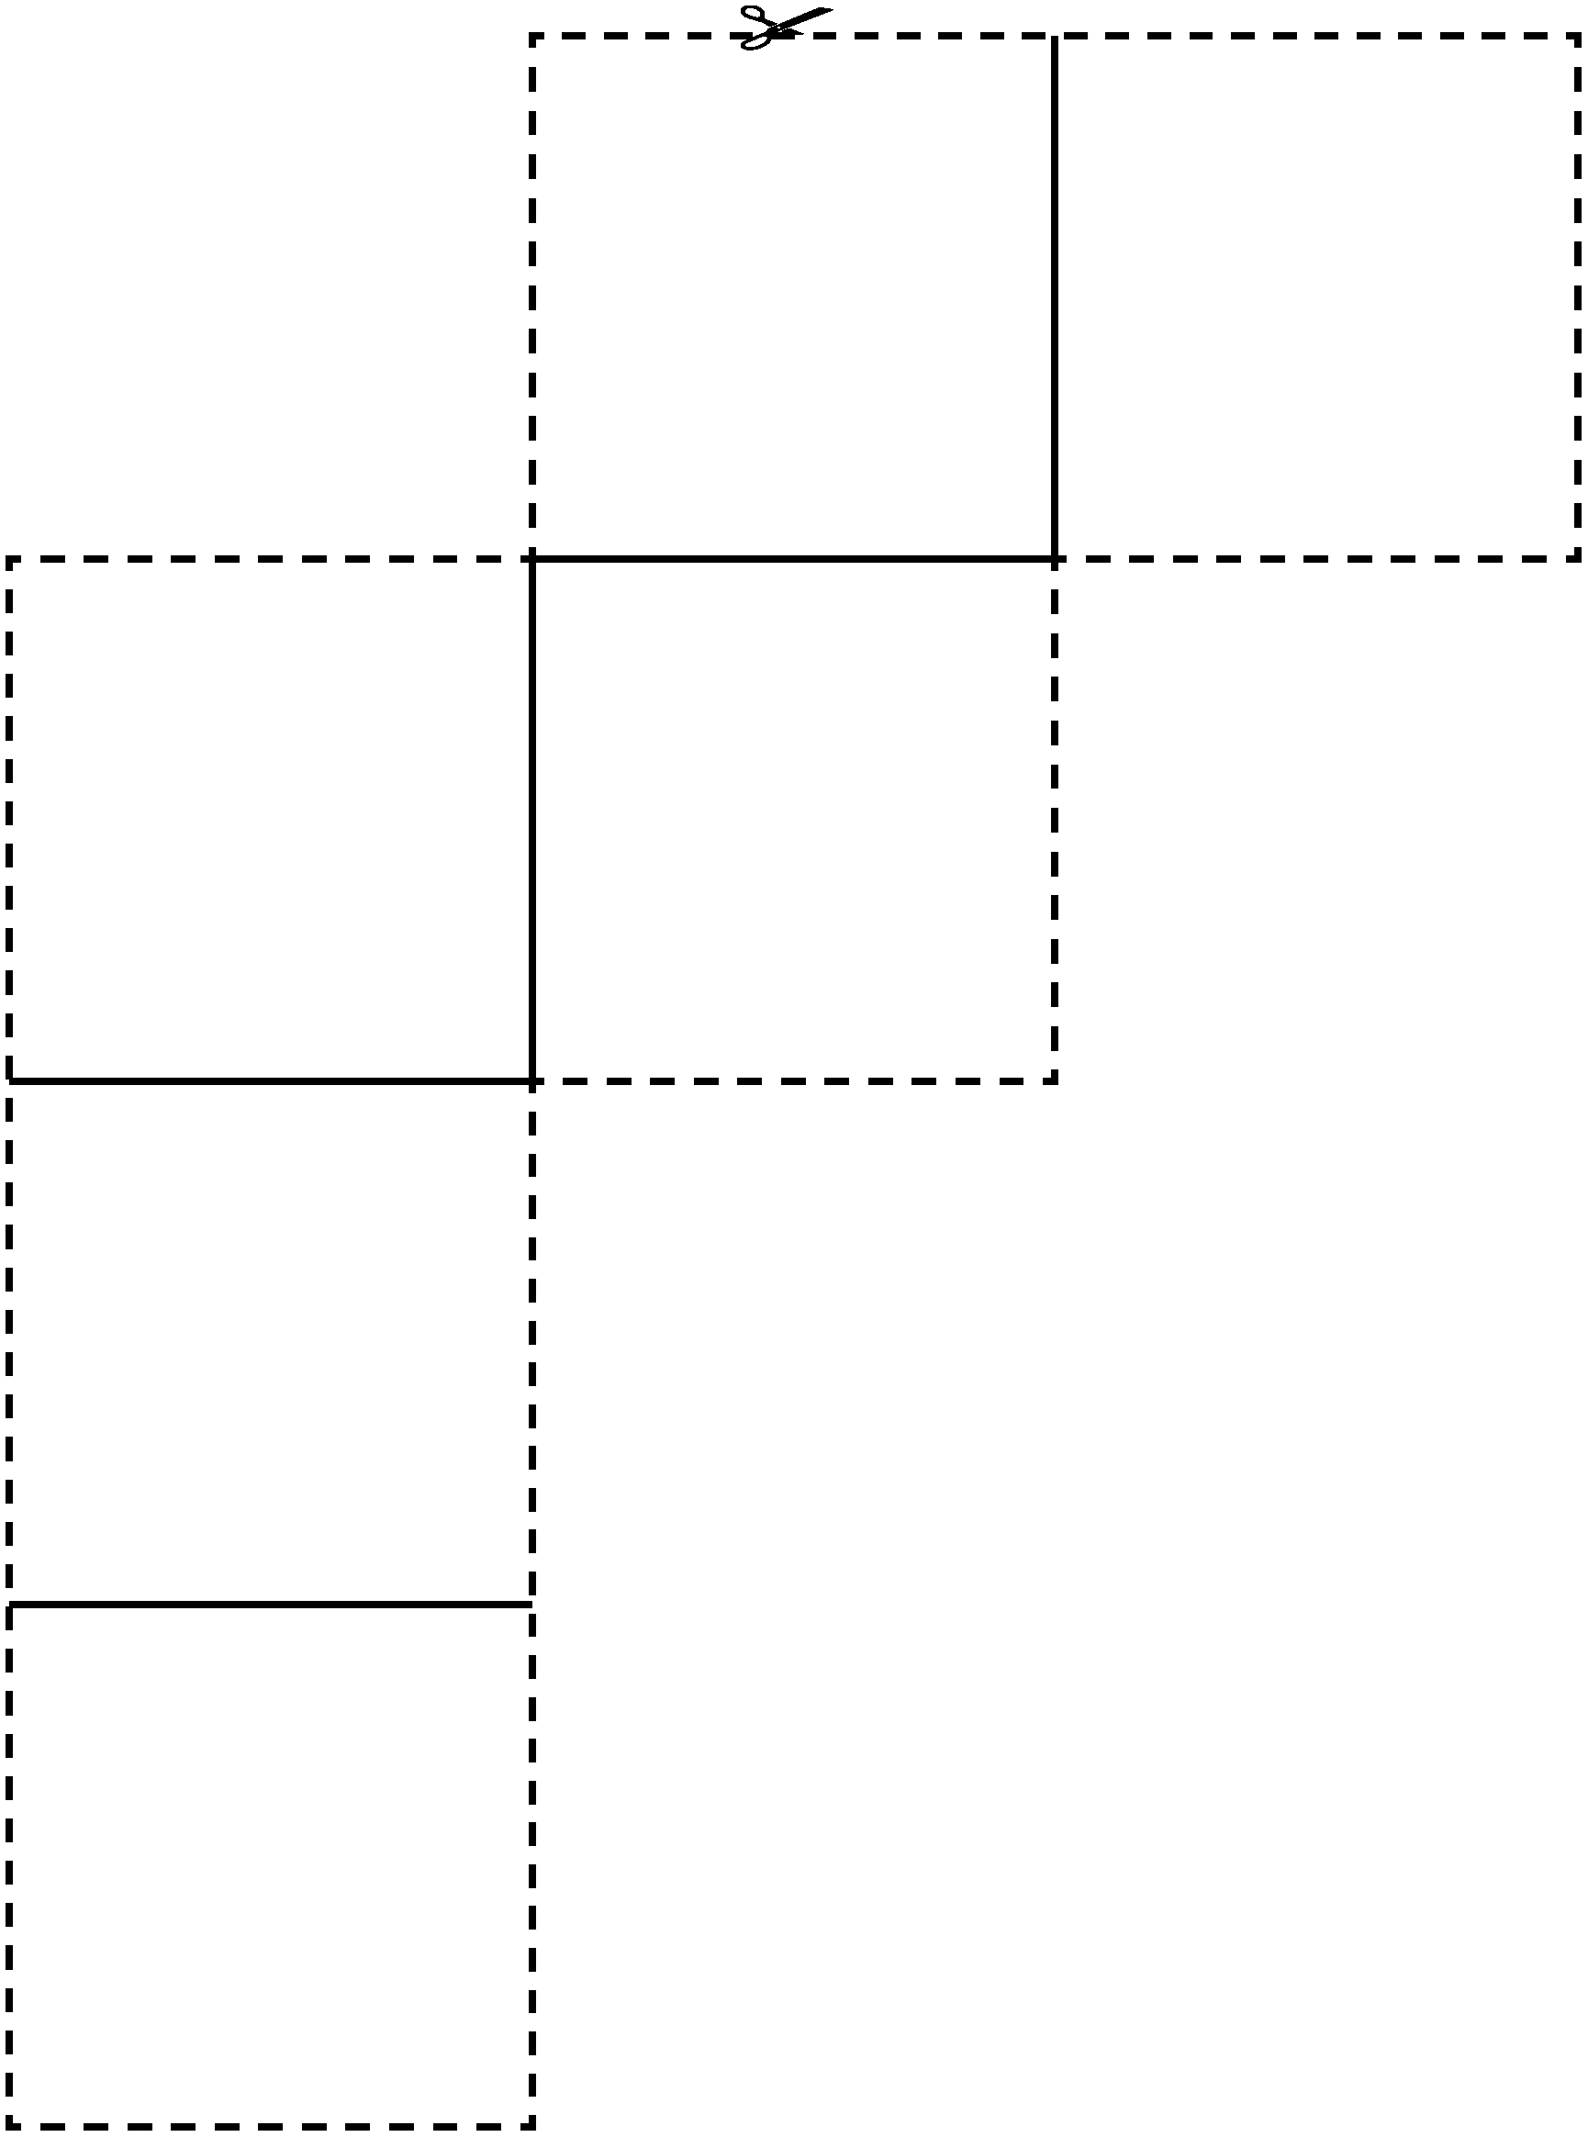

Papier quadrillé Fiche reproductible 9

Papier pointillé Fiche reproductible 10

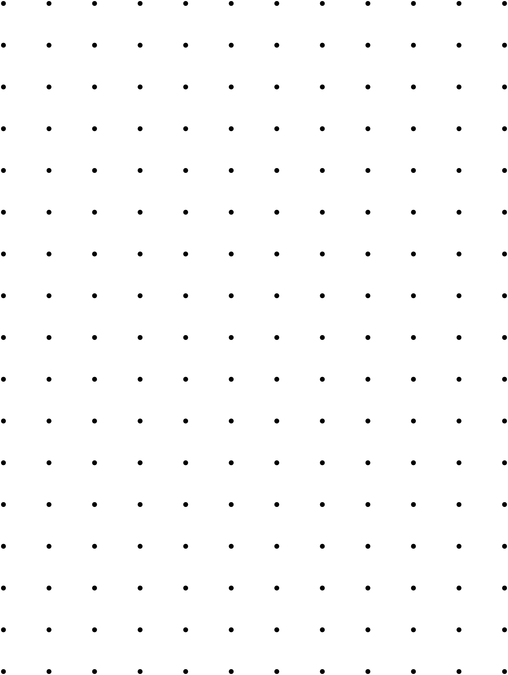

Dessiner des formes Fiche reproductible 11

But du jeu :
Dessiner des formes qui valent le plus grand nombre de points possible.
Ce qu’il faut :
- du papier pointillé à partager
- un crayon pour chaque élève
Comment jouer :
1. Décider qui jouera en premier.
2. À votre tour, dessinez une ligne entre n’importe quels deux points. Votre ligne peut aller en une direction : verticalement, horizontalement ou diagonalement.
3. Si vous faites une ligne qui complète une forme, écrivez vos initiales dans
la forme et jouez une autre fois. Les lignes et les formes ne peuvent pas
se chevaucher.
4. Continuez à jouer jusqu’à ce qu’il ne reste plus de place pour dessiner.
5. Comptez les points.
Comment compter les points :
1. Pour chaque forme complétée, comptez et notez le nombre de sommets. Vous obtenez 1 point pour chaque sommet.
2. Ajoutez 1 point boni pour chaque forme avec des points intérieurs.
Exemples :

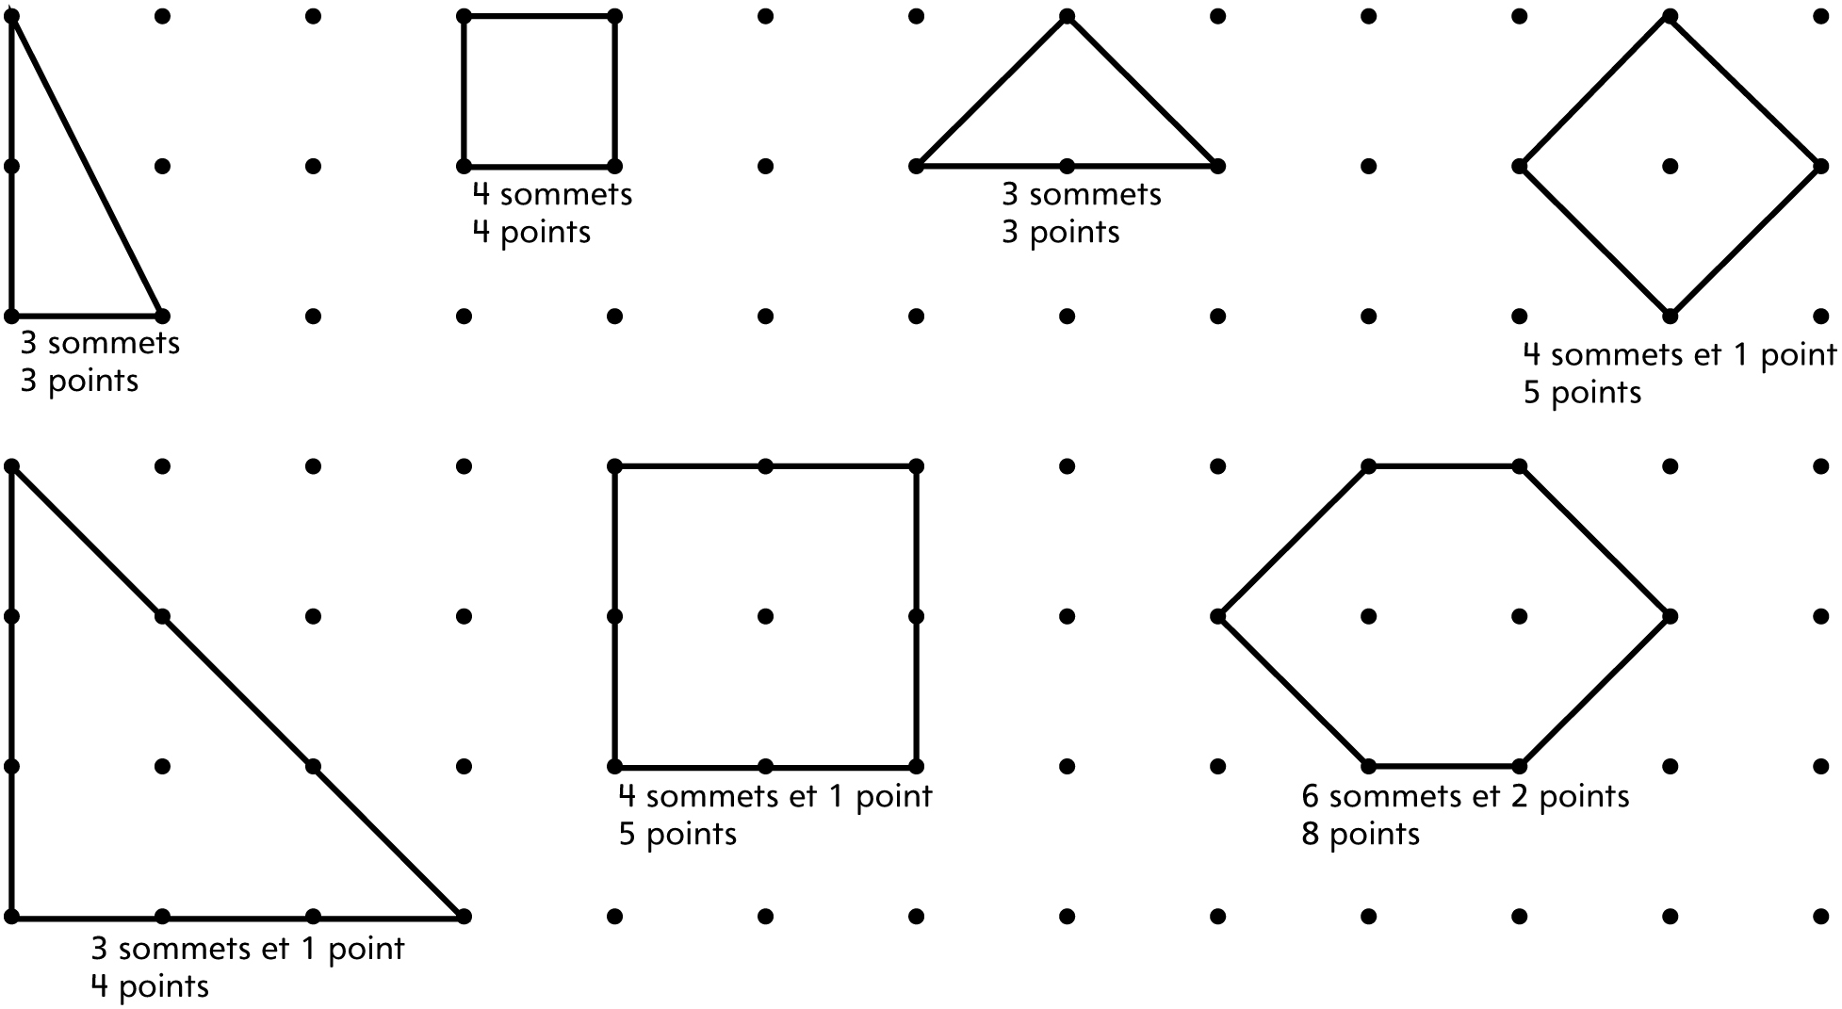

Défis de formes Fiche reproductible 12–1

Fabriquez-le !  Ce modèle a :  4 sommets  4 faces triangulaires  6 arêtes | Fabriquez-le !  Ce modèle a :  8 sommets  6 faces carrées  12 arêtes
Fabriquez-le !  Ce modèle a :  6 sommets  3 faces rectangulaires et  2 faces triangulaires  9 arêtes | Fabriquez-le !  Ce modèle a :  __________ sommets  __________ faces carrées  __________ arêtes

Défis de formes Fiche reproductible 12–2

Dessinez-la !  Cette forme a :  4 côtés  Tous les côtés sont de la même longueur.  Étiquetez votre forme. | Dessinez-la !  Cette forme a :  3 côtés  2 côtés sont de la même longueur.  Étiquetez votre forme.
Dessinez-la !  Cette forme a :  6 côtés  Aucun côté n'est de la même longueur.  Étiquetez votre forme. | Dessinez-la !  Cette forme a :  __________ côtés  ________ ____________________  Étiquetez votre forme.

Défis de formes Fiche reproductible 12–3

Que pouvez-vous faire avec les  formes suivantes ?  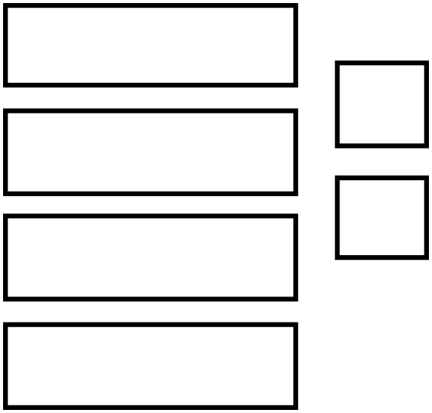  Dessinez et étiquetez votre réponse. | Que pouvez-vous faire avec les  formes suivantes ?  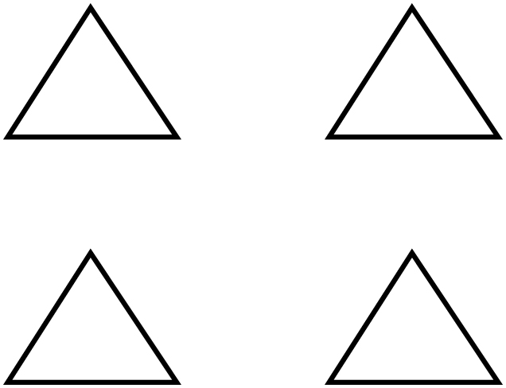  Dessinez et étiquetez votre réponse.
Que pouvez-vous faire avec les  formes suivantes ?  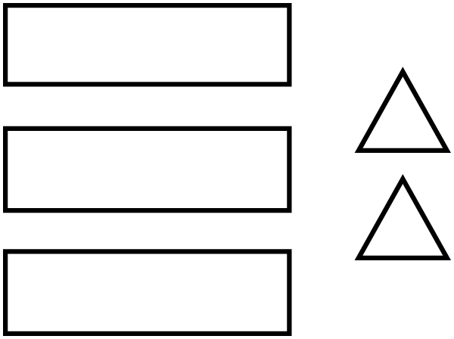  Dessinez et étiquetez votre réponse. | Que pouvez-vous faire avec les  formes suivantes ?  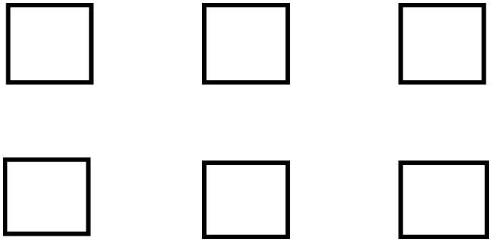  Dessinez et étiquetez votre réponse.

